Tilki Kitap Tanıtım Bülteni
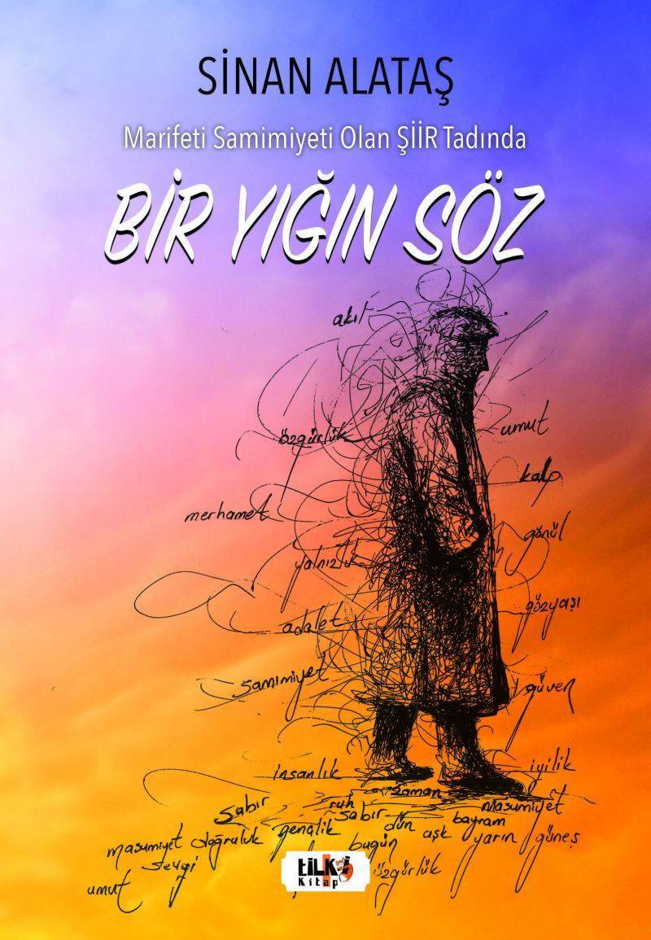 | Eser Adı: Bir Yığın Söz  Yazar Adı: Sinan Alataş  Alt Başlık: Marifeti SAMİMİYETİ olan ŞİİR tadında  Tür Serisi: Şiir/Edebiyat  Cilt Bilgisi: AMERİKAN  Kitap Dili: Türkçe  Eser Tipi: Orjinal  İç Sayfa: 2. HAMUR SB 60  Kapak: BRISTOL AMERİKAN 230  Yan Kapak: YOK  Selefon Türü: MAT SELEFON  Basım Tarihi: 2022  Sayfa Sayısı: 140  Kitap Boyutları: 135 X 195 mm  ISBN No: 9786258163049  Etiket Fiyatı: 405,00 TL  Editör Görevlisi: Leyla Başak  Son Okumacı: Dr. Hakan Özkütükçü  Mizanpajcı: Aslıhan Ekşioğlu  Kapak Grafikeri: Yasemin Er
Kitap Tanıtım Yazısı : (Arka Kapak)

..... Gözle, kulakla ne varsa kalbime taşınan,
Ruhumla sarmaş dolaş demleniyor
Haykırıyor kendini BİR YIĞIN SÖZ...
Kuytusunda yalnızlığın yakınlığa çağıran.
Düğümlenen gırtlakta dili, suskunluğun.
Gerilmiş yayından hakikat, menzile atılan.
Kime lazımsa; Ona ulaşsın Marifeti SAMİMİYETİ olan BİR YIĞIN SÖZ... Sinan ALATAŞ
Kitabın detay sayfasına buradan ulaşabilirsiniz :
https://www.tilkikitap.com/kitaplar/kitap-baski-sinan-alatas-bir-yigin-soz-2697.html
Tilki Kitap



